神埼市空き家・空き地情報登録制度
「空き家・空き地バンク制度」

１ 「空き家・空き地バンク制度」とは

空き家・空き地（以下「空き家等」という。）の売買又は賃貸を希望する方から申込を受けた情報を公開し、空き家等の利用を希望する方に紹介する制度です。

２ 登録者・利用希望者

空き家・空き地バンク制度を利用するためには、登録が必要となります。
◆（登 録 者） 空き家等の売買又は賃貸を希望する方
◆（利用希望者） 空き家・空き地バンク制度を利用し、空き家等の紹介を
受けようとする方

３ 登録期間

登録期間は２年間です。２年経過後、再度の登録は可能です。

４ 交渉・契約等

登録者と利用希望者との交渉及び売買、賃貸借等の契約については神埼市が協定を結んでいる仲介業者を介して行って下さい。

５ その他

◆登録した空き家等の情報は市の公式ホームページ等で公開します。
◆詳細な手続きについては、神埼市空き家・空き地情報登録制度実施要綱に
基づきます。
６ 空き家・空き地バンク制度のイメージ図

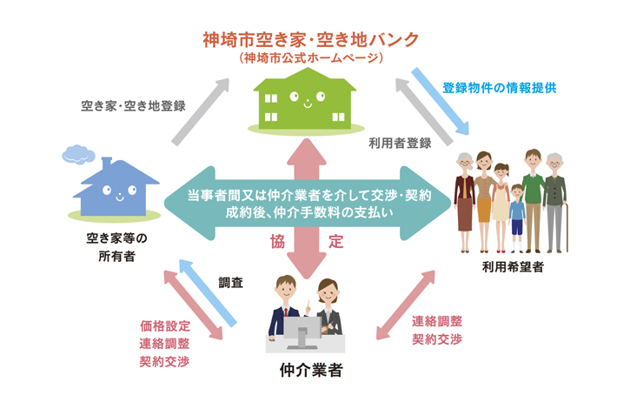

お問い合わせ先
神埼市役所 企画室 企画係
〒842-8601
佐賀県神埼市神埼町神埼410番地
TEL 0952-37-0102 FAX 0952-52-1120
ｅ-ｍａｉｌ ｓｏｕｍｕ-02＠ｃｉｔｙ.ｋａｎｚａｋｉ.ｌｇ.ｊｐ

